БЮЛЛЕТЕНЬ «ОФИЦИАЛЬНЫЙ ВЕСТНИК
ПРОГРЕССКОГО СЕЛЬСКОГО ПОСЕЛЕНИЯ»
№ 7 13 апреля 2023 года
Учредитель бюллетеня  Совет депутатов Прогресского сельского поселения  Время подписания в печать: 12.04.2023  по графику- 12. 00; фактически- 12.00 | Редакция, издатель, распространитель  Администрация Прогресского сельского поселения  Адрес редакции: Новгородская область,  Боровичский район, п. Прогресс,  ул. Зелёная, д.13  E-mail: adm-progress@yandex.ru | Главный редактор  С.В. Николаева  тел. 47-471, 47-542  тираж- 3 экз.  Бесплатно

Об установлении публичного сервитута

Министерство строительства архитектуры и имущественных отношений Новгородской области в соответствии со ст.39.42 Земельного кодекса РФ информирует об установлении публичного сервитута с целью строительства и эксплуатации линейного объекта системы газоснабжения регионального значения «Газопровод межпоселковый от п. Волгино до д.Березник, с. Кончанско-Суворовское, д. Спасово, д. Миго-лощи, р. п. Хвойная на территории Боровичского и Хвойнинского районов Новгородской области», его неотъемлемых технологических частей, сроком на 10 лет - на части земельных участках площадью 2326 кв.м.:

Кадастровые номера и адреса земельных участков, и земель в отношении которых испрашивается публичный сервитут | 53:02:0120401:98 Российская Федерация, Новгородская область, Боровичский муниципальный район, сельское поселение Прогресское, д.Алёшино, на земельном участке расположено сооружение, автодорога "Волгино-Хвойная  53:02:0120401:324 Российская Федерация, Новгородская область, Боровичский муниципальный район, Прогресское сельское поселение, деревня Алёшино, земельный участок 0401/98  53:02:062501:96 Российская Федерация, Новгородская область, Боровичский муниципальный район, сельское поселение Прогресское, на земельном участке расположено сооружение, автодорога "Волгино-Хвойная  53:02:0121201:48 Российская Федерация, Новгородская область, Боровичский муниципальный район, сельское поселение Прогресское, на земельном участке расположено сооружение, автодорога "Волгино-Хвойная  53:02:0121301:96 Российская Федерация, Новгородская область, Боровичский муниципальный район, сельское поселение Прогресское, на земельном участке расположено сооружение, автодорога "Волгино-Хвойная  53:02:0120301:72 Российская Федерация Новгородская область, р-н Боровичский, с/п Прогресское, д Березник  53:02:0000000:246 Российская Федерация Новгородская область, р-н Боровичский, с/п Прогресское, на земельном участке расположено сооружение, автомобильная дорога Прудищи-Острецово  53:02:0061002:4 Российская Федерация Новгородская область, р-н Боровичский, с/п Кончанско-Суворовское,на земельном участке расположено сооружение, автомобильная дорога Раменье-Сестрёнки  53:02:0061702:13 Российская Федерация Новгородская область, р-н Боровичский, с/п Кончанско-Суворовское  53:02:0000000:197 Российская Федерация Новгородская область, р-н Боровичский, на земельном участке расположено сооружение, автомобильная дорога "Подъезд к с.Кончанско-Суворовское"  53:02:0062301:43 Российская Федерация Новгородская обл, р-н Боровичский, с/п Кончанско-Суворовское, подъезд к д Сопины  53:02:0062501:94 Российская Федерация Новгородская обл, р-н Боровичский, с/п Кончанско-Суворовское, подъезд к д Сопины  53:02:0062501:95 Российская Федерация Новгородская обл, р-н Боровичский, с/п Кончанско-Суворовское, подъезд к д Сопины  53:02:0062601:30 Российская Федерация Новгородская обл, р-н Боровичский, с/п Кончанско-Суворовское, подъезд к д Сопины  53:02:0062501:94 Российская Федерация Новгородская обл, р-н Боровичский, на земельном участке расположено сооружение, автомобильная дорога «Подъезд к д. Сопины»  53:02:0062601:30 Российская Федерация Новгородская обл, р-н Боровичский, на земельном участке расположено сооружение, автомобильная дорога «Подъезд к д. Сопины»

Правообладатели земельных участков, в отношении которых испрашивается публичный сервитут, если их права (обременения права) не зарегистрированы в Едином государственном реестре недвижимости, могут обратиться с заявлением об учете их прав на земельные участки с приложением копий документов, подтверждающих эти права, в Министерство строительства, архитектуры и имущественных отношений Новгородской области по адресу: пл. Победы-Софийская, д. 1, Великий Новгород, Россия, 173005, (режим работы: понедельник-пятница с 8:30 до 17:30 час., перерыв с 13 до 14 час., телефон: тел. 8(88162) 67-66-52 (доб 1818), сайт: https://minstroy.novreg.ru/.
Сообщение об установлении публичного сервитута размещено на официальном сайте
администрации Боровичского муниципального района - www.boradmin.ru.

3

Печальное открытие дачного сезона…

10 апреля 2023 года в 11 час. 38 мин. на пульт диспетчера «01» поступило сообщение о пожаре в дачном доме в СНТ «Металлург» г. Боровичи. На момент прибытия пожарных подразделений один из домов был полностью охвачен огнем, второй дом загорался. В ходе проведения проверки органами дознания установлено, что гражданка 1953 г.р. производила уборку своего садового участка сжигая мусор и сухую растительность. В результате несоблюдения требований пожарной безопасности по использованию открытого огня, пламя по сухой траве моментально распространилось на неподконтрольную территорию соседних участков, что привело к уничтожению одного и повреждению второго дачных домов.
По данному факту органами дознания отдела надзорной деятельности и профилактической работы по Боровичскому и Любытинскому районам проводится проверка, после чего будет принято процессуальное решение.
За данное правонарушение предусмотрена как административная ответственность - в виде штрафа на граждан в размере от четырех тысяч до пяти тысяч рублей; на должностных лиц - от сорока тысяч до пятидесяти тысяч рублей; на юридических лиц - от трехсот пятидесяти тысяч до четырехсот тысяч рублей., так и уголовная ответственность – в виде штрафа в размере до ста двадцати тысяч рублей или в размере заработной платы или иного дохода осужденного за период до одного года, либо обязательными работами на срок до четырехсот восьмидесяти часов, либо исправительными работами на срок до двух лет, либо ограничением свободы на срок до одного года, либо принудительными работами на срок до одного года, либо лишением свободы на тот же срок.
Существуют следующие правила пожарной безопасности при использовании земельных участков и сжигании мусора.
- Правообладатели земельных участков (собственники земельных участков, землепользователи, землевладельцы и арендаторы земельных участков), расположенных в границах населенных пунктов и на территориях общего пользования вне границ населенных пунктов, и правообладатели территорий ведения гражданами садоводства или огородничества для собственных нужд (далее - территории садоводства или огородничества) обязаны производить своевременную уборку мусора, сухой растительности и покос травы.
Границы уборки указанных территорий определяются границами земельного участка на основании кадастрового или межевого плана.
Запрещается использовать противопожарные расстояния между зданиями, сооружениями и строениями для складирования материалов, мусора, травы и иных отходов, оборудования и тары, строительства (размещения) зданий и сооружений, в том числе временных, для разведения костров, приготовления пищи с применением открытого огня (мангалов, жаровен и др.) и сжигания отходов и тары.
На землях общего пользования населенных пунктов, а также на территориях частных домовладений, расположенных на территориях населенных пунктов, запрещается использовать открытый огонь для приготовления пищи вне специально отведенных и оборудованных для этого мест, а также сжигать мусор, траву, листву и иные отходы, материалы или изделия.
Использование открытого огня должно осуществляться в специально оборудованных местах при выполнении следующих требований:
а) место использования открытого огня должно быть выполнено в виде котлована (ямы, рва) не менее чем 0,3 метра глубиной и не более 1 метра в диаметре или площадки с прочно установленной на ней металлической емкостью (например, бочка, бак, мангал) или емкостью, выполненной из иных негорючих материалов, исключающих возможность распространения пламени и выпадения сгораемых материалов за пределы очага горения, объемом не более 1 куб. метра;
б) место использования открытого огня должно располагаться на расстоянии не менее 50 метров от ближайшего объекта (здания, сооружения, постройки, открытого склада, скирды), 100 метров - от хвойного леса или отдельно растущих хвойных деревьев и молодняка и 30 метров - от лиственного леса или отдельно растущих групп лиственных деревьев. При использовании открытого огня для сжигания сухой травы, веток, листвы и другой горючей растительности на индивидуальных земельных участках населенных пунктов, а также на садовых или огородных земельных участках место использования открытого огня должно располагаться на расстоянии не менее 15 метров до зданий, сооружений и иных построек;
в) территория вокруг места использования открытого огня должна быть очищена в радиусе 10 метров от сухостойных деревьев, сухой травы, валежника, порубочных остатков, других горючих материалов и отделена противопожарной минерализованной полосой шириной не менее 0,4 метра;
г) лицо, использующее открытый огонь, должно быть обеспечено первичными средствами пожаротушения для локализации и ликвидации горения, а также мобильным средством связи для вызова подразделения пожарной охраны.
При использовании открытого огня для сжигания сухой травы, веток, листвы и другой горючей растительности в металлической емкости или емкости, выполненной из иных негорючих материалов, исключающей распространение пламени и выпадение горючих материалов за пределы очага горения, минимально допустимые расстояния, предусмотренные подпунктами "б" и "в", могут быть уменьшены вдвое. При этом устройство противопожарной минерализованной полосы не требуется.
- В целях своевременной локализации процесса горения емкость, предназначенная для сжигания мусора, должна использоваться с металлическим листом, размер которого должен позволять полностью закрыть указанную емкость сверху.

4
- При использовании открытого огня и разведении костров для приготовления пищи в специальных несгораемых емкостях (например, мангалах, жаровнях) на земельных участках населенных пунктов, а также на садовых или огородных земельных участках противопожарное расстояние от очага горения до зданий, сооружений и иных построек допускается уменьшать до 5 метров, а зону очистки вокруг емкости от горючих материалов - до 2 метров.
- В течение всего периода использования открытого огня до прекращения процесса тления должен осуществляться контроль за нераспространением горения (тления) за пределы очаговой зоны.
- Использование открытого огня запрещается:
на торфяных почвах;
при установлении на соответствующей территории особого противопожарного режима;
при поступившей информации о приближающихся неблагоприятных или опасных для жизнедеятельности людей метеорологических последствиях, связанных с сильными порывами ветра;
под кронами деревьев хвойных пород;
в емкости, стенки которой имеют огненный сквозной прогар, механические разрывы (повреждения) и иные отверстия, в том числе технологические, через которые возможно выпадение горючих материалов за пределы очага горения;
при скорости ветра, превышающей значение 5 метров в секунду, если открытый огонь используется без металлической емкости или емкости, выполненной из иных негорючих материалов, исключающей распространение пламени и выпадение сгораемых материалов за пределы очага горения;
при скорости ветра, превышающей значение 10 метров в секунду.
- В процессе использования открытого огня запрещается:
осуществлять сжигание горючих и легковоспламеняющихся жидкостей (кроме жидкостей, используемых для розжига), взрывоопасных веществ и материалов, а также изделий и иных материалов, выделяющих при горении токсичные и высокотоксичные вещества;
оставлять место очага горения без присмотра до полного прекращения горения (тления);
располагать легковоспламеняющиеся и горючие жидкости, а также горючие материалы вблизи очага горения.
- После использования открытого огня место очага горения должно быть засыпано землей (песком) или залито водой до полного прекращения горения (тления).

Уважаемые граждане!!! Соблюдайте требования пожарной безопасности! Не пренебрегайте ими! Берегите себя, свое имущество!

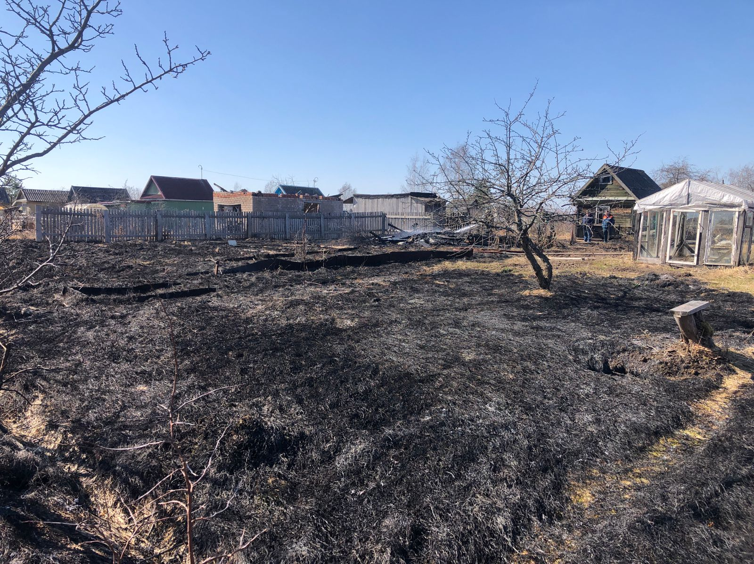

5
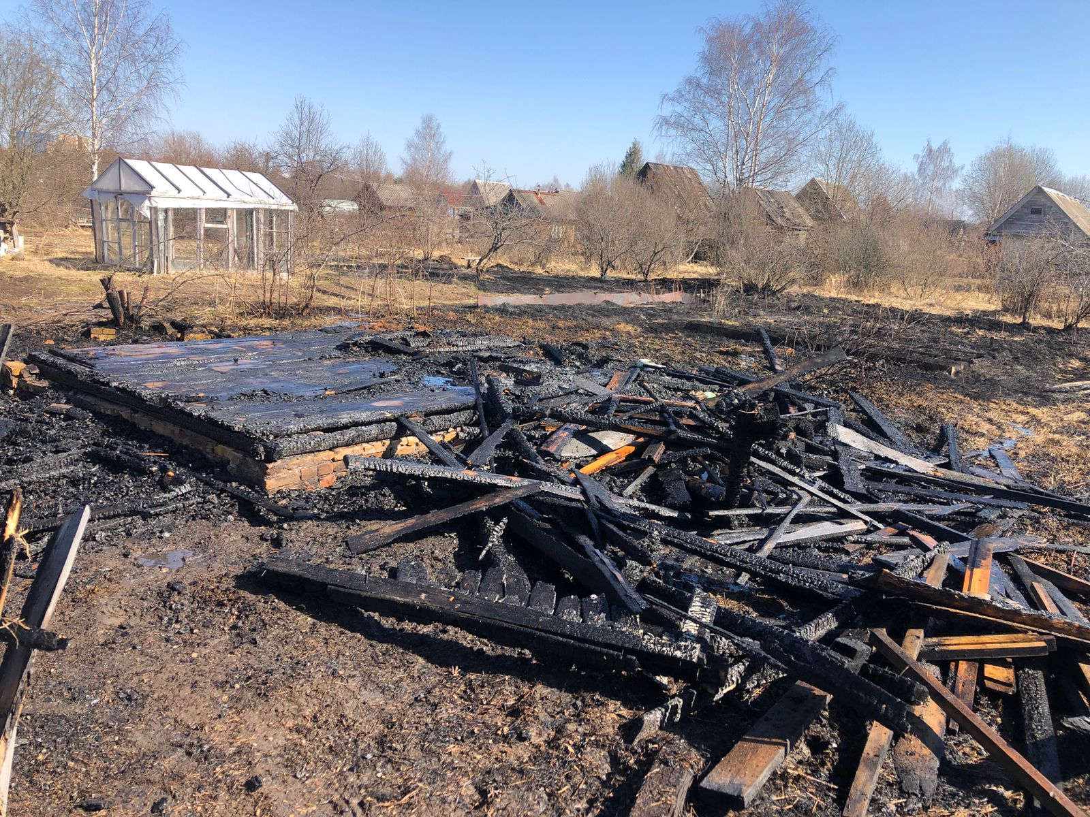

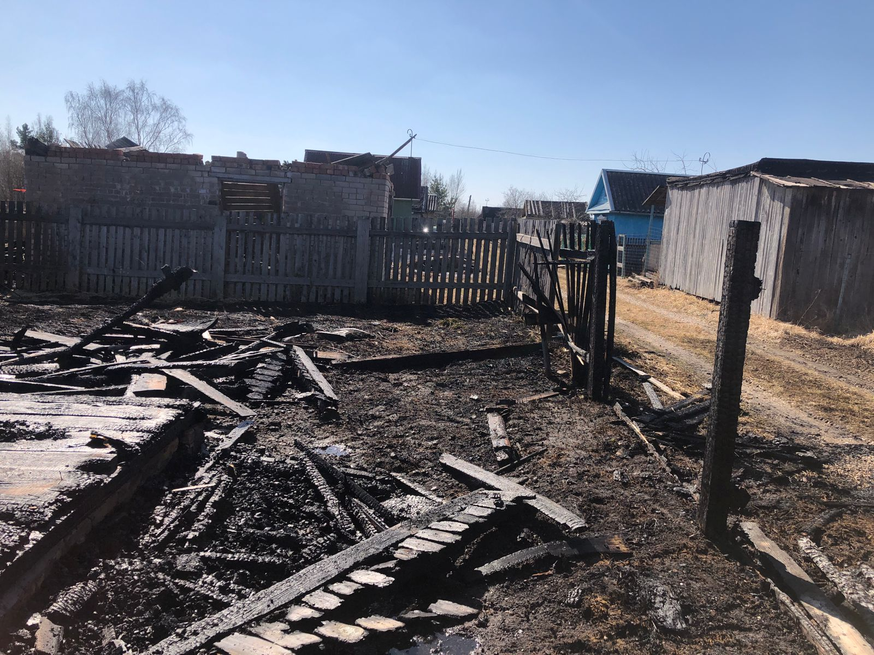

РАСПОРЯЖЕНИЕ АДМИНИСТРАЦИИ ПРОГРЕССКОГО СЕЛЬСКОГО ПОСЕЛЕНИЯ
10.04.2023 №12-рг п. Прогресс
О проведении месячника по санитарной очистке и благоустройству территории сельского поселения

В соответствии со статьей 14 Федерального закона Российской Федерации от 6 октября 2003 года № 131-ФЗ «Об общих принципах организации местного самоуправления в Российской Федерации», Уставом Прогресского сельского поселения, с целью приведения в порядок территории сельского поселения:
Провести:

6
1.1.В период с 10 апреля по 7 мая 2023 года месячник по санитарной очистке и благоустройству сельского поселения.
1.2.Субботники с привлечением населения сельского поселения на добровольной основе 15 апреля, 22 апреля, 29 апреля 2023 года.
2. Руководителям организаций независимо от форм собственности и ведомственной принадлежности привести в надлежащее санитарное состояние территории, принадлежащие им на праве собственности или ином вещном праве, в срок до 6 мая 2023 года.
3.При выявлении фактов невыполнения настоящего распоряжения привлекать нарушителей к ответственности согласно действующему законодательству.
4.Жилищно-эксплуатационной организации, обслуживающей жилищный фонд, организовать работу по привлечению населения для уборки дворовых территорий.
5.Ответственность за организационную работу по проведению мероприятий по санитарной очистке и благоустройству территории сельского поселения оставляю за собой.
6.Опубликовать распоряжение в бюллетене «Официальный вестник Прогресского сельского поселения», разместить на официальном сайте Администрации Прогресского сельского поселения.
Глава сельского поселения В.В. Демьянова

ПОСТАНОВЛЕНИЕ АДМИНИСТРАЦИИ ПРОГРЕССКОГО СЕЛЬСКОГО ПОСЕЛЕНИЯ
12.04.2023 №30 п. Прогресс
О внесении изменений в постановление Администрации Прогресского сельского поселения от 31.10.2022 №83

В соответствии с решениями Совета депутатов Прогресского сельского поселения от 28.03.2023 № 134 «О внесении изменений в решение Совета депутатов Прогресского сельского поселения от 26.12.2022 №123 «Об утверждении бюджета Прогресского сельского поселения на 2023 год и плановый период 2024-2025 годов» Администрация Прогресского сельского поселения ПОСТАНОВЛЯЕТ:
1. Внести изменения в постановление Администрации Прогресского сельского поселения от 31.10.2022 №83 «Об утверждении муниципальной программы «Благоустройство Прогресского сельского поселения на 2023-2025 годы»:
1.1. Изложить строку 11 «Объём и источники финансирования Программы» Паспорта муниципальной программы «Благоустройство в Прогресском сельском поселении на 2023-2025 годы» в редакции:
Объём и источники  финансирования Программы | Общий объем финансирования программы – 2695,455 тыс. руб.  По годам:  2023 год – 1695,455 тыс. рублей  2024 год – 500,0 тыс. рублей  2025 год – 500,0 тыс. рублей

1.2. Абзац 2 раздела 2 «Ресурсное обеспечение Программы» изложить в редакции:
«Общий объем финансирования Программы составляет 2695,455 тыс. рублей: в том числе: 2023 год -1695,455 тыс. руб, 2024 год – 500,0тыс. руб.,2025 год - 500,0тыс. руб.,»
1.3 Приложение № 1 к муниципальной программе «Благоустройство в Прогресском сельском поселении на 2023-2025 годы» изложить в редакции:

Мероприятия Программы | Приложение 1  к муниципальной программе «Благоустройство  сельского поселения на 2023-2025 годы»
№ п/п | Наименование мероприятий | Исполнитель | Срок реали-зации | Источник финанси-рования | ИТОГО  (тыс. руб.)
 |  |  |  |  | 2023-2025 годы | Объемы финанси-рования  на  2023 г.  (тыс.руб.) | Объемы финанси-рования  на  2024г.  (тыс. руб) | Объемы финансирования  на  2025 г.  (тыс. руб.)
1. | Организация уличного освещения | Администра-ция Прогрес-ского сельского поселения | 2023-2025 годы | Бюджет Прогрес-ского сельского поселения | 1850,0 | 1050,0 | 400,0 | 400,0
2. | Озеленение | Администра-ция Прогрес-ского сельского поселения | 2023-2025 годы | Бюджет Прогрес-ского сельского поселения | 300,0 | 200,0 | 50,0 | 50,0
3. | Прочие меро-приятия по благоустройству поселения,  в том числе  -организация накопления и транспортирования ТКО  -ликвидация несанкциони-рованных свалок;  -приобретение контейнеров для накопления ТКО,  - проведение мероприятий, направленных на уничтожение борщевика Сосновского методом химической обработки | Администра-ция Прогрес-ского сельского поселения | 2023-2025 годы | Бюджет Прогрес-ского сельского поселения | 450,0  40,0 | 350,0  40,0 | 50,0  0,0 | 50,0  0,0
4. | Проведение мероприятий, направленных на уничтожение борщевика Сосновского методом химической обработки (за счет межбюджет-ных трансфертов) | Администра-ция Прогрес-ского сельского поселения | 2023-2025 годы | Бюджет Прогрес-ского сельского поселения | 95,455 | 95,455 | 0,0 | 0,0
 | ВСЕГО |  |  |  | 2695,455 | 1695,455 | 500,0 | 500,0

2. Опубликовать постановление в бюллетене «Официальный вестник Прогресского сельского поселения», разместить на официальном сайте Администрации Прогресского сельского поселения.
Глава сельского поселения В.В. Демьянова

8
ПОСТАНОВЛЕНИЕ АДМИНИСТРАЦИИ ПРОГРЕССКОГО СЕЛЬСКОГО ПОСЕЛЕНИЯ
12.04.2023 №31 п. Прогресс
О внесении изменений в постановление Администрации Прогресского сельского поселения от 18.01.2022 №6

В соответствии с решением Совета депутатов Прогресского сельского поселения от 28.03.2023 № 134 «О внесении изменений в решение Совета депутатов Прогресского сельского поселения от 26.12.2022 №123 «Об утверждении бюджета Прогресского сельского поселения на 2023 год и плановый период 2024-2025 годов» Администрация Прогресского сельского поселения ПОСТАНОВЛЯЕТ:
1. Внести изменения в постановление Администрации Прогресского сельского поселения от 18.01.2022 №6 «Об утверждении муниципальной программы «Повышение безопасности дорожного движения в Прогресском сельском поселении на 2022-2024 годы».
1.1. строку 10 Паспорта муниципальной программы «Повышение безопасности дорожного движения в Прогресском сельском поселении на 2022-2024 годы» изложить в редакции:
Объём и источники  финансирования Программы | Всего: 7594,45 тыс. рублей:  - средства областного бюджета – 4648,0 тыс. рублей;  - средства местного бюджета – 2946,45 тыс. рублей.  В том числе местный бюджет:  2022 год –954,35 тыс. рублей  2023 год –1181,9 тыс. рублей  2024 год – 810,2 тыс. рублей;  (указанные объемы финансирования подлежат уточнению при формировании бюджетов на соответствующий финансовый год и при внесении изменений в бюджет текущего года.)
1.2.строку «2023 г.- д. Большие Леса, д. Жаворонково» пункта 3 раздела 3 изложить в редакции:
«2023 г. - д. Жаворонково, д. Тини (ул. Свободы), п. Прогресс (ул. Гагарина, ул. Шоссейная)»;
1.3 Приложение №1 к Программе «Повышение безопасности дорожного движения в Прогресском сельском поселении на 2022-2024 годы» изложить в редакции:
Приложение №1
к Программе «Повышение безопасности
дорожного движения в Прогресском
сельском поселении на 2022-2024 годы»

МЕРОПРИЯТИЯ
МУНИЦИПАЛЬНОЙ ПРОГРАММЫ "ПОВЫШЕНИЕ БЕЗОПАСНОСТИ ДОРОЖНОГО ДВИЖЕНИЯ В ПРОГРЕССКОМ СЕЛЬСКОМ ПОСЕЛЕНИИ НА 2022 -2024 ГОДЫ»

№ п/п | Наименование мероприятий | Муници-пальный заказчик | Ответственные исполнители и  соисполнители | Срок  испол-нения | Финансовые затраты (тыс. рублей) |  |  |  | Бюд-жет посе-ления
 |  |  |  |  | 2022-2024 годы | 2022  год | 2023  год | 2024  год
1 | 2 | 3 | 4 | 5 | 6 | 7 | 8 | 9 | 10
1. | Разработка и принятие норма-тивных актов по вопросам дорож-ной деятельности и безопасности дорожного движения | админист-рация сельского поселения | специалист, курирующий вопросы дорожной деятельности, Глава сельского поселения | 2022-2024 годы | не требует финансирования | не требу-ет финан-сирования | не требует финан-сирова-ния | не требует финан-сирова-ния | не требует фи-нансирова-ния
2. | Осуществление контроля за сохранностью дорог местного значения | админист-рация сельского поселения | специалист, курирующий вопросы дорожной деятельности, Глава сельского поселения | 2022-2024 годы | не требует финансирования | не требу-ет финан-сирования | не требует финан-сирова-ния | не требует финан-сирова-ния | не требует фи-нан-сиро-ва-ния
3. | Замена (установ-ка отсутству-ющих) дорож-ных знаков на территории Прогресского сельского поселения | админист-рация сельского поселения | специалист, курирующий вопросы дорожной деятельности | 2022-2024 годы | 19,2 | 19,2 | 0,00 | 0,00 | 19,2
4. | Паспортизация дорог общего пользования местного значения | админист-рация сельского поселения | администрация сельского поселения | 2022-2024 годы | 37,26 | 7,26 | 30,00 | 0,00 | 37,26
5. | Размещение ин-формационных плакатов и лис-товок о безопас-ности дорожного движения на информацион-ных стендах | админист-рация сельского поселения | Специалист, курирующий вопросы дорожной деятельности | 2022-2024 годы | не требует финансирования | не требу-ет финан-сирования | не требует финан-сирова-ния | не требует финан-сирова-ния | не требует фи-нан-сиро-вания
6. | Содержание до-рог общего поль-зования местного значения в зим-ний и летний период | админист-рация сельского поселения | администрация сельского поселения | 2022-2024 годы | 1971,61 | 723,71 | 498,70 | 749,2 | 1971,61
7. | Ремонт асфаль-то-бетонного покрытия авто-мобильных дорог общего поль-зования местного значения п.Прогресс по  ул. Строителей (Измерение от дорожного знака со стороны улицы Гагарина: 52,6-62,6 (10м), 168,6-171,9 (3,3м), 176,7-178,6 (1,9м), 207,5-209,6 (2,1м), 214,9-216 (1,1м), 223,9-224,7 (0,8м), 249-250,4 (1,4м), 254,1-266 (11,9м), 300,9-321,4 (20,5м), 324,4-327,3 (2,9м), 354,2-355,5 (1,3м), 359,4-360,8 (1,4м), 467,7-461,8 (5,9м). Общая протя-женность участ-ков, требующих ремонта 64,5м) и по ул. Шоссей-ная (Измерения от окончания дороги по ул. Дружбы: 311-375,2 (64,2м), 388,6-392,6 (4м), 408,6-415 (6,4м), 421,5-450,8 (29,3м), 460,9-479,3 (18,4м), 709,8-865 (155,2м), 922,4-1014,9 (92,5), 1016-1053,22 (37,22м), 1064,3-1067,8 (3,5м). Общая протя-женность участ-ков, требующих ремонта 410,72м) Прогресского сельского посе-ления Борович-ского района Новгородской области  Выполнение работ по ремонту автомобильной дороги общего пользования местного зна-чения по д. Жа-воронково (протяженность участка, тре-бующего ре-монта 144 м), по ремонту участка автомобильной дороги общего пользования местного значе-ния в д.Тини по ул. Свободы (протяженность участка, требу-ющего ремонта 16 м), по ремон-ту участка авто-мобильной доро-ги общего поль-зования местного значения в  п. Прогресс по ул. Гагарина от улицы Зеленая до улицы Шос-сейная (протя-женность учас-тка, требующего ремонта 210м), по ремонту участка авто-мобильной доро-ги общего поль-зования местного значения в  п. Прогресс от улицы Дружба до пересечения с ул. Гагарина картами (измерения от улицы Дружбы 0-22 (22м) + 34-51 (17м) + 95-105 (10м) + 160-167 (7м) + 186-197 (11м) + 218-252 (34м) Общая протяженность участков, тре-бующих ремонта 101м) Прогрес-ского сельского поселения Боро-вичского района Новгородской области | админист-рация сельского поселения | администрация сельского поселения | 2022-2024 годы | 5482,13  (субси-дия – 4648,0 и софинансирова-ние -246,00;  акцизы-560,979) | 1934,93  (субси-дия 1755,0 и софи-нанси-ро-вание 93,00; акцизы86,93) | 2329,2  субси-дия,  1736,0, софи-нанси-рование 593,2) | 1218,0  (субси-дия  1157,0 и софи-нанси-рование 61,0) | 5482,13  (суб-сидия – 4648,0 и софинансирова-ние -246,00;  Акци-зы-560,979)
8. | Проверка смет | админист-рация сельского поселения | Организация (по согласованию) | 2022-2024 годы | 44,25 | 14,25 | 30,0 | 0,00 | 44,25
9. | Подготовка тех-нического плана сооружения с кадастровым номером 53:02:0121701:228, в связи с реестровой ошибкой. (дорога в д. Сушилово) | админист-рация сельского поселения | администрация сельского поселения | 2022-2024 годы | 40,00 | 10,00 | 30,00 | 0,00 | 10,00
 | ИТОГО ПО ПРОГРАММЕ |  |  |  | 7594,45 | 2709,35 | 2917,90 | 1967,2 | 7594,45
2. Опубликовать постановление в бюллетене «Официальный вестник Прогресского сельского поселения», разместить на официальном сайте Администрации Прогресского сельского поселения в сети «Интернет».
Глава сельского поселения В.В. Демьянова

ПОСТАНОВЛЕНИЕ АДМИНИСТРАЦИИ ПРОГРЕССКОГО СЕЛЬСКОГО ПОСЕЛЕНИЯ
10.04.2023 №32 п. Прогресс
О внесении изменений в постановление Администрации Прогресского сельского поселения от 01.11.2021 № 103

В соответствии с решением Совета депутатов Прогресского сельского поселения от 28.03.2023 № 134 «О внесении изменений в решение Совета депутатов Прогресского сельского поселения от 26.12.2022 № 123 «Об утверждении бюджета Прогресского сельского поселения на 2023 год и плановый период 2024-2025 годов» Администрация Прогресского сельского поселения ПОСТАНОВЛЯЕТ:
1. Внести изменения в постановление Администрации Прогресского сельского поселения от 01.11.2021 № 103 «Об утверждении муниципальной программы «Развитие информационного общества в Прогресском сельском поселении на 2022-2024 годы»:
1.1. Изложить строку 13 «Объём и источники финансирования Программы» Паспорта муниципальной программы «Развитие информационного общества в Прогресском сельском поселении на 2022-2024 годы» в редакции:
Объём и источники  финансирования Программы | Объем бюджетных ассигнований на реализацию программы  По годам:  2022 год – 129500 рублей  2023 год – 150000 рублей  2024 год – 125000 рублей

1.2. Приложение № 2 к муниципальной программе «Развитие информационного общества в Прогресском сельском поселении на 2022-2024 годы» «Мероприятия муниципальной программы» изложить в редакции:

12

Приложение № 2
к муниципальной программе
«Развитие информационного общества
в Прогресском сельском поселении
на 2022 – 2024 годы»
Мероприятия муниципальной программы
№ п/п | Наименование мероприятия | Срок реализации | Источник финансирования | Объем финансирования по годам (тыс. рублей)
 |  |  |  | 2022 | 2023 | 2024
1 | 2 | 3 | 4 | 5 | 6 | 7
 | Задача 1. Создание механизма для предоставления государственных и муниципальных услуг Прогресского сельского поселения в электронной форме гражданам и организациям
1.1. | Организация внедрения и сопро-вождения информационных систем межведомственного электронного взаимодействия, систем оказания государственных и муниципальных услуг в электронном виде и систем автоматизации деятельности МФЦ | 2022-2024 годы | не требует финансирования | - | - | -
 | Задача 2. Создание условий для предоставления государственных и муниципальных услуг Прогресского сельского поселения гражданам и организациям
2.1. | Организация создания и модерни-зация автоматизированных рабочих мест, участвующих в предоставле-нии государственных и муни-ципальных услуг | 2022-2024 годы | бюджет сельского поселения | - | - | -
2.2. | Развитие и обеспечение функционирования инфра-структуры доступа к госу-дарственным и муници-пальным услугам в элект-ронном виде | 2022-2024 годы | бюджет сельского поселения | 31,2 | 31,2 | 29,9
 | Задача 3. Поддержание в актуальном состоянии официальных сайтов органов местного самоуправления
3.1. | Обеспечение функционирования официального сайта администрции сельского поселения и публикации на нем информации о деятель-ности сельского поселения, доступ-ности информационных ресурсов для граждан и организаций | 2022-2024 годы | бюджет сельского поселения | 15,6 | 21,0 | 15,0
 | Задача 4. Совершенствование телекоммуникационной инфраструктуры сельского поселения
4.1. | Создание, обеспечение функциони-рования и совершенствование информационно-технологической инфраструктуры Администрации сельского поселения | 2022-2024 годы | бюджет сельского поселения | 24,0 | 26,4 | 24,0

4.2. | Организация внедрения, сопровож-дения и обеспечение функциони-рования информационных систем в Администрации сельского поселе-ния |  | 2022-2024 годы | бюджет сельского поселения |  |  | 32,4 | 32,4 |  | 32,4
 | Задача 5. Создание условий для защиты информации в Администрации сельского поселения от преступлений, правонарушений, совершаемых с использованием информационно-телекоммуникационных технологий, а также обеспечение целостности, достоверности и конфиденциальности информации
5.1. | Организация приобретения и внедрения в сельском поселении средств электронной цифровой подписи | 2022-2024 годы |  |  | бюджет сельского поселения | 5,7 |  | 6,3 | 10,0
5.2. | Организация приобретения и внедрения лицензионного программного обеспечения для автоматизированных рабочих мест в Администрации сельского поселения для осуществления своей деятельности | 2022-2024 годы |  |  | бюджет сельского поселения | 20,6 |  | 32,7 | 13,7
 | ВСЕГО по программе |  |  |  |  | 129,5 |  | 150,0 | 125,0

